Бранов Артем Анатольевич

Вице-губернатор Рязанской области
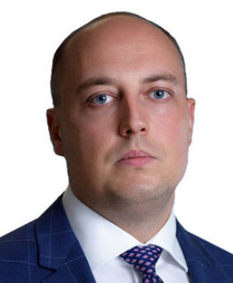
Родился 10 ноября 1985 года в городе Белебей, Республика Башкортостан.
В 2009 году окончил ГОУ ВПО «Саратовский государственный медицинский университет Федерального агентства по здравоохранению и социальному развитию» по специальности «Лечебное дело». В 2014 году окончил ФГБОУ ВПО «Саратовская государственная юридическая академия» по специальности «Юриспруденция».
В 2009-2013 гг. работал в ГУЗ «Саратовская областная клиническая больница».
В 2013-2014 гг. работал в МУЗ «Городская клиническая больница № 5» г. Саратов.
2014-2016 гг. – специалист-эксперт отдела методического обеспечения организации межведомственного взаимодействия Департамента государственного регулирования в экономике Министерства экономического развития Российской Федерации.
В 2016 г. работал консультантом отдела непроизводственной сферы бюджетного управления Министерства финансов Саратовской области.
2016-2019 гг. – директор ГАУ Саратовской области «Многофункциональный центр предоставления государственных и муниципальных услуг».
В 2019 г. – помощник руководителя Федеральной службы государственной статистики, начальник Управления развития имущественного комплекса Федеральной службы государственной статистики.
2019-2022 гг. – начальник Управления делами Федеральной службы государственной статистики.
05.07.2022 г. назначен на должность Вице-губернатора Рязанской области – первого заместителя Председателя Правительства Рязанской области.
22.09.2022 г. назначен на должность Вице-губернатора Рязанской области – первого заместителя Председателя Правительства Рязанской области (с 16.11.2024 г. - Вице-губернатор Рязанской области).
Классный чин – государственный советник Российской Федерации 3 класса.
В 2022 году объявлена благодарность Президента Российской Федерации за активное участие в подготовке и проведении общественно значимых мероприятий.
В 2022 году награжден Почетной грамотой Правительства Российской Федерации за большой вклад в подготовку и проведение Всероссийской переписи населения 2020 года.
Женат, воспитывает сына.

Рослякова Анна Николаевна

Первый заместитель Председателя Правительства Рязанской области
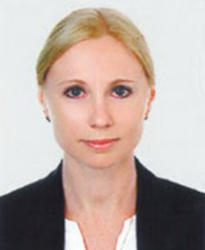
Родилась 10 августа 1983 года в г. Рязань.
Образование: в 2005 году окончила с отличием Академию права и управления Федеральной службы исполнения наказаний, квалификация юрист.
С 2009 года работала в правовом управлении администрации города Рязани на различных должностях.
В 2017 году занимает должность заместителя министра по делам территориальных образований и общественных объединений Рязанской области.
С 19 сентября 2017 года исполняющий обязанности министра по делам территорий и информационной политике Рязанской области.
23 января 2018 года назначена министром по делам территорий и информационной политике Рязанской области.
11 декабря 2018 года назначена на должность заместителя Председателя Правительства Рязанской области.
1 марта 2019 года назначена на должность первого заместителя Председателя Правительства Рязанской области.
22 сентября 2022 года назначена на должность первого заместителя Председателя Правительства Рязанской области.

Швакова Юлия Александровна

Заместитель Председателя Правительства Рязанской области
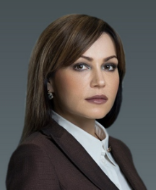
Родилась 23 октября 1975 года в г. Саратов.
Образование: высшее. В 1997 году окончила Саратовскую государственную экономическую академию по специальности «Финансы и кредит».
В 2016 году прошла повышение квалификации в РАНХиГС при Президенте РФ по программам «Управленческое мастерство: развитие региональных команд» и «Управленческое мастерство: улучшение условий ведения бизнеса в регионе».
Имеет ученую степень кандидата социологических наук.
В 1997-2000 гг. работала на различных должностях в министерстве торговли Саратовской области, в 2000-2007 гг. – в министерстве экономического развития и торговли Саратовской области.
В 2007-2011 гг. работала в Правительстве Саратовской области.
В 2011-2016 гг. замещала должности заместителя министра экономического развития и торговли Саратовской области, первого заместителя министра экономического развития и инвестиционной политики Саратовской области.
21 октября 2016 г. назначена на должность министра экономического развития Саратовской области.
В 2021-2022 гг. работала в Федеральной службе государственной статистики.
В 2007 году награждена Почетной грамотой Минэкономразвития России.
Имеет классный чин – действительный государственный советник Российской Федерации 3 класса.
25 августа 2022 года назначена заместителем Председателя Правительства Рязанской области.
22 сентября 2022 года назначена заместителем Председателя Правительства Рязанской области.
Воспитывает сына.

Шаститко Александр Петрович

Заместитель Председателя Правительства Рязанской области
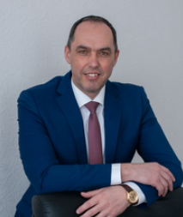
Родился 15 октября 1974 года в городе Новомичуринске Пронского района Рязанской области.
В 1997 году окончил Рязанскую государственную сельскохозяйственную академию им. П.А. Костычева по специальности «Механизация сельского хозяйства», в 2013 году – ФГБОУ ВПО «Российская академия народного хозяйства и государственной службы при Президенте Российской Федерации» по специальности «Государственное и муниципальное управление».
Трудовую деятельность начал в 1991 году учеником слесаря по ремонту автомобилей ОАО «Рязанская ГРЭС».
В 1997-2005 гг. работал водителем, помощником главного инженера, главным инженером ОАО «Новомичуринский хлебозавод».
В 2005 году принят на должность заместителя главы администрации по социальным вопросам администрации Пронского района.
В 2006 году перешел на работу в ОАО «Рязанская ГРЭС», работал заместителем начальника транспортного отдела, начальником транспортного отдела. Позже трудился исполняющим обязанности генерального директора, генеральным директором ОАО «Новомичуринское АТП».
С июля 2008 года – глава администрации Пронского района.
Член партии «Единая Россия» с апреля 2011 года. Член президиума регионального политсовета. Секретарь отделения партии «Единая Россия» Пронского района.
20 июня 2023 года назначен заместителем Председателя Правительства Рязанской области.
Женат, двое детей.

Никитин Артём Александрович

Заместитель Председателя Правительства Рязанской области
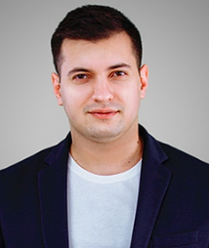
Родился 22 января 1995 года в городе Рязани.
В 2017 году окончил Рязанский государственный университет им. С.А. Есенина по направлению подготовки «Управление персоналом», в 2020 году – по специальности «Социология».
Трудовую деятельность начал в 2015 году. Работал в администрации города Рязани, руководителем Центра компетенций в сфере производительности труда, заместителем директора по общим вопросам, директором Государственного фонда развития промышленности Рязанской области, директором автономной некоммерческой организации «Агентство развития производственных систем и компетенций», генеральным директором АО «Корпорация развития Рязанской области».
16 декабря 2021 года назначен заместителем Председателя Правительства Рязанской области (в сфере экономики).
22 сентября 2022 года назначен заместителем Председателя Правительства Рязанской области.
Награжден знаком Губернатора Рязанской области «За усердие».

Суворова Наталья Валентиновна

Заместитель Председателя Правительства Рязанской области
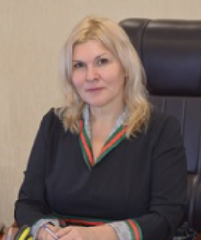
Родилась 5 сентября 1976 года в городе Касимове Рязанской области.
В 2004 году окончила Московский государственный университет экономики, статистики и информатики по специальности «Менеджмент организации».
С 2009 по 2013 год работала в Администрации города Касимова и Рязанском фонде поддержки регионального сотрудничества и развития.
С февраля 2013 года – первый заместитель руководителя Рязанского регионального отделения всероссийской политической партии «Единая Россия».
С декабря 2019 года – начальник Департамента внутренней политики Правительства Ивановской области.
С октября 2022 года – Советник Губернатора Рязанской области.
В октябре 2022 года назначена министром труда и социальной защиты населения Рязанской области.
6 февраля 2024 года назначена заместителем Председателя Правительства Рязанской области.

Халиков Рустам Ринатович

Заместитель Председателя Правительства Рязанской области
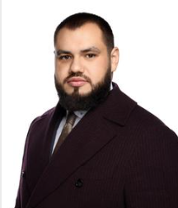
Родился 22 июля 1996 года в г. Саратов.
В 2019 году окончил Московский государственный институт международных отношений (университет) Министерства иностранных дел Российской Федерации по специальности «Юриспруденция».
В 2024 году окончил Национальный исследовательский университет «МЭИ» по специальности «Электроэнергетика и электротехника».
В 2019-2022 гг. работал в Департаменте протокольного обеспечения Правительства Российской Федерации на различных должностях.
С 2022-2024 гг. – заместитель начальника Управления эксплуатации систем наружного освещения и праздничного оформления, начальник Управления технико-экономического регулирования отрасли, начальник Управления газификации и учета потребления ресурсов Департамента жилищно-коммунального хозяйства города Москвы.
В 2022 году работал в подразделении тылового обеспечения в зоне СВО.
18 ноября 2024 г. назначен на должность заместителя Председателя Правительства Рязанской области.
Награжден Благодарностью Мэра Москвы, Почетной грамотой Департамента жилищно-коммунального хозяйства города Москвы, ведомственной наградой Министерства обороны Российской Федерации.
Женат, воспитывает сына.

Супрун Павел Геннадьевич

Заместитель Председателя Правительства Рязанской области – министр транспорта и автомобильных дорог Рязанской области
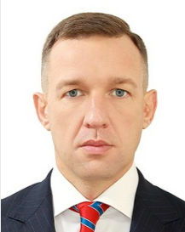
Родился 26 октября 1984 г. в ст. Роговской Тимашевского района Краснодарского края.
В 2007 г. окончил ГОУ ВПО «Ростовский государственный строительный университет» по специальности «Автомобильные дороги и аэродромы», в 2018 г. – ФГБОУ ВО «Российская академия народного хозяйства и государственной службы при Президенте Российской Федерации» по программе магистратуры по направлению подготовки «Государственное и муниципальное управление».
В 2019 г. прошел профессиональную переподготовку в АНО ДПО «Современная научно-техническая академия» по программе «Промышленное и гражданское строительство».
В период 2004-2010 гг работал в организациях строительного и дорожного комплекса. Трудовую деятельность начал специалистом рабочих профессий: асфальтобетонщиком, мастером строительных и монтажных работ, инженером по ремонту и эксплуатации дорожного хозяйства. Позже занимал должность начальника отдела по ремонту и содержанию дорог, ведущего инженера по надзору за строительством управления строительно-монтажных работ.
В 2010-2012 гг работал на должностях руководящего состава муниципальной службы администрации муниципального образования Славянский район Краснодарского края, где прошел путь от заместителя начальника управления жизнеобеспечения, транспорта и связи до заместителя главы муниципального образования по вопросам ЖКХ, транспорта и связи.
Классный чин муниципальной службы – муниципальный советник 3 класса.
В 2012-2020 гг работал в коммерческих организациях и государственных учреждениях по строительству, ремонту и содержанию автомобильных дорог: ГКУ Московской области «Дирекция дорожного строительства», ГБУ Московской области «Мосавтодор», ГБУ «Севастопольский Автодор», ГБУ «Дирекция капитального строительства» (г. Севастополь). Принимал участие в качестве технического заказчика в строительстве главной автотранспортной артерии Крыма – трассы «Таврида» (маршрут Керчь – Феодосия – Белогорск – Симферополь – Бахчисарай – Севастополь) (7 этап).
В период с ноября 2021 г. по октябрь 2022 г. занимался вопросами развития транспортной и инженерной инфраструктур туристских территорий АО «Корпорация Туризм. РФ».
17 октября 2022 г. назначен советником Губернатора Рязанской области.
14 ноября 2022 г. назначен на должность министра Правительства Рязанской области (министра транспорта и автомобильных дорог Рязанской области).
Распоряжением Губернатора Рязанской области от 22 октября 2024 г. № 397-рг назначен на должность заместителя Председателя Правительства Рязанской области – министра транспорта и автомобильных дорог Рязанской области.
Имеет ведомственные награды: благодарность Департамента транспорта и развития дорожно-транспортной инфраструктуры г. Севастополя (2018 г.), благодарность Члена Совета Федерации Федерального Собрания Российской Федерации О.Л. Тимофеевой (2018 г.).
Цуканов Роман Николаевич

Руководитель аппарата Губернатора и Правительства Рязанской области
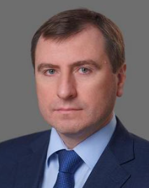
Родился 7 октября 1975 в городе Саратове.
Имеет два высших образования. В 1997 году окончил Саратовский государственный агроинженерный университет, в 2001 году окончил Поволжскую академию государственной службы.
Трудовую деятельность начал старшим инженером службы материально-технического снабжения в управлении делами Правительства Саратовской области. Позже занимал руководящие должности в Правительстве Саратовской области.
Затем перешел на работу в Управление федеральной почтовой связи Саратовской области. В 2013 году возглавил Управление федеральной почтовой связи Оренбургской области.
С 2019 года работал в аппарате Губернатора и Правительства Оренбургской области. С 2020 – в министерстве региональной и информационной политики Оренбургской области в должности заместителя министра.
С 2015 по 2019 являлся депутатом городского совета г. Оренбурга и занимал должность председателя комитета по местному самоуправлению и правотворчеству.
С августа по сентябрь 2022 года занимал должность советника Губернатора Рязанской области.
С сентября по ноябрь 2022 года занимал должность руководителя аппарата Правительства Рязанской области.
В связи с реорганизацией аппарата Правительства Рязанской области с 24 ноября 2022 года назначен на должность руководителя аппарата Губернатора и Правительства Рязанской области.
Присвоены классные чины:
- действительный государственный советник Саратовской области 3 класса,
- действительный государственный советник Оренбургской области 3 класса.
Имеет поощрения и награды:
Нагрудный знак Губернатора Саратовской области «Надежда Губернии», Благодарность Губернатора Саратовской области, Благодарность Губернатора Оренбургской области, Благодарность ФГУП «Почта России», Почетную грамоту города Оренбурга.

Наумова Марина Александровна

Министр финансов Рязанской области
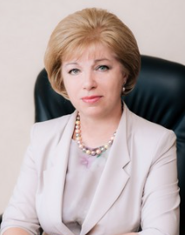
Родилась 22 июня 1960 года в Рязани.
Образование: Рязанский радиотехнический институт, квалификация «инженер-экономист».
С 1982 года работала инженером-экономистом, старшим инженером-экономистом, экономистом 1 категории, ведущим экономистом, главным бухгалтером в организациях г. Рязани.
С 1992 года служила в финансовом управлении администрации г. Рязани в должности экономиста 1 категории, затем ведущего экономиста, заместителя начальника отдела, начальника отдела, заместителя начальника управления – начальника отдела; в июле 2003 года назначена начальником финансово-казначейского управления администрации города Рязани.
С 2013 по настоящее время – министр финансов Рязанской области.
Имеет награды:
- Нагрудный знак Министерства финансов Российской Федерации «Отличник финансовой работы».
- Почетное звание «Почетный экономист Рязанской области».
- Почетный знак «За заслуги перед Рязанской областью».
- Почетное звание «Заслуженный экономист Российской Федерации».

Майоров Михаил Александрович

Министр имущественных и земельных отношений Рязанской области
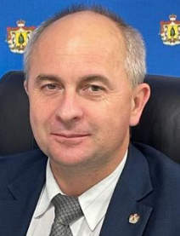
Родился 20 ноября 1974 года в с. Ермолово Касимовского района Рязанской области.
Образование высшее: окончил Рязанский институт права и экономики МВД РФ, квалификация «юрист».
В 1992-1996 гг. служил в органах внутренних дел (учреждение К-231) г. Рязань.
В 1996-1998 гг. работал юрисконсультом в Рязанской государственной радиотехнической академии.
С 1998 года работает на разных должностях в министерстве имущественных и земельных отношений Рязанской области.
С 2014 года по 2022 годы – министр имущественных и земельных отношений Рязанской области.
18 декабря 2023 года распоряжением Губернатора Рязанской области назначен министром имущественных и земельных отношений Рязанской области.
Женат, воспитывает сына.

Ворфоломеев Андрей Владимирович

Министр экономического развития Рязанской области
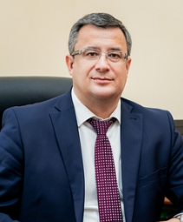
Родился 13 сентября 1975 года в р.п. Ухолово Ухоловского района Рязанской области. Имеет два высших образования. В 1997 году окончил Рязанскую радиотехническую академию по специальности «Управление и информатика в технических системах». В 2014 г. окончил Санкт-Петербургский университет управления и экономики по специальности «Финансы и кредит».
В 2002 г. прошел профессиональную переподготовку в Московском авиационном институте по программе «Маркетинг».
В 2016 г. прошел профессиональную переподготовку в Российской академии народного хозяйства при Президенте Российской Федерации по программе «Государственное и муниципальное управление».
В 2001-2005 г. работал специалистом по маркетингу, далее начальником отдела продаж предприятия в ОАО НИИ газоразрядных приборов «Плазма» г. Рязани.
В 2005-2015 гг. замещал различные должности государственной гражданской службы Рязанской области в Управлении экономического развития и торговли Рязанской области: ведущего специалиста, главного специалиста отдела внешнеэкономической деятельности и инвестиций, начальника отдела государственно-частного партнерства. Далее в министерстве экономического развития и торговли Рязанской области: заместителя начальника отдела инвестиционной политики и государственно-частного партнерства, заместителя начальника управления, начальника управления инвестиционной политики и государственно-частного партнерства.
В 2015-2018 гг. замещал должность заместителя министра экономического развития и торговли Рязанской области.
С 2018 г. – заместитель министра промышленности и экономического развития Рязанской области.
29 октября 2019 г. назначен на должность министра промышленности и экономического развития Рязанской области.
22 сентября 2022 г. назначен на должность министра экономического развития Рязанской области.
Женат, воспитывает сына и дочь.

Соников Максим Александрович

Министр цифрового развития, информационных технологий и связи Рязанской области
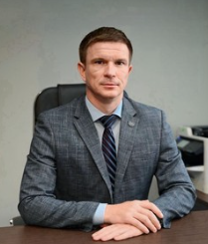
Родился 20 апреля 1982 года в гор. Рязани. В 2005 году окончил Рязанскую государственную радиотехническую академию по специальности «Организация и технология защиты информации». В 2011 году окончил Московский экономико-финансовый институт по специальности «Финансы и кредит».
Трудовую деятельность начал в 2002 г. с должности специалиста по защите информации на Рязанском заводе металлокерамических приборов.
В период с августа 2004 года по август 2022 года замещал различные должности государственной гражданской службы в Управлении Федерального казначейства по Рязанской области.
Имеет классный чин – советник государственной гражданской службы Российской Федерации 1 класса.
В 2018 году был награжден памятным знаком Губернатора Рязанской области «За наивысшие достижения».
С октября 2022 года по сентябрь 2024 года занимал должность заместителя директора, директора в государственном казенном учреждении Рязанской области «Центр информационных технологий Рязанской области».
Распоряжением Губернатора Рязанской области от 03 сентября 2024 года № 318-рг назначен на должность министра цифрового развития, информационных технологий и связи Рязанской области.
Женат, воспитывает двух дочерей.

Филиппов Дмитрий Игоревич

Министр сельского хозяйства и продовольствия Рязанской области
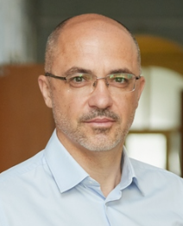
Родился 28 октября 1975 года в г. Коломна Московской области.
В 1997 году окончил Рязанскую государственную сельскохозяйственную академию имени профессора П.А. Костычева, специальность «Зоотехния».
Имеет ученую степень кандидата сельскохозяйственных наук.
В 2005 году прошел профпереподготовку в Московской Академии государственного и муниципального управления РАГС при Президенте РФ по программе «Государственное и муниципальное управление», а в 2018 году – профпереподготовку в Российской академии народного хозяйства и государственной службы при Президенте Российской Федерации по программе «Развитие региональных команд».
С 2009 по 2017 гг. работал в министерстве сельского хозяйства и продовольствия Рязанской области: ведущим специалистом, главным специалистом, заместителем начальника отдела, начальником отдела развития отраслей животноводства и племенного дела; заместителем министра.
С 2017 по 2019 гг. работал министром сельского хозяйства и продовольствия Рязанской области.
С 2019 по 2022 гг. работал заместителем Председателя Правительства Рязанской области.
7 октября 2022 года распоряжением Губернатора Рязанской области назначен министром сельского хозяйства и продовольствия Рязанской области.
Классный чин – действительный государственный советник Рязанской области 1 класса.
В 2020 году награжден Почетной грамотой Министерства сельского хозяйства Российской Федерации за многолетний добросовестный труд в системе агропромышленного комплекса.
В 2021 году награжден Почетной грамотой Министерства обороны Российской Федерации за оказание содействия в решении задач, возложенных на Вооруженные Силы Российской Федерации.
Женат, воспитывает дочь и сына.

Султанов Марат Аркадьевич

Министр строительного комплекса Рязанской области
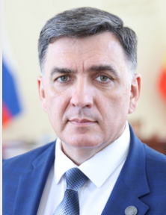
Родился 22 апреля 1971 года в Казани.
В 1997 году окончил Юридический институт МВД России по специальности «Юриспруденция».
в 2008 году – программа МВА, по специальности «Общий менеджмент» в Казанском Приволжском Федеральном Университете.
В 2020 году – переподготовка в Московском государственном университете геодезии и картографии, по специальности «Кадастровая деятельность».
1991-1995 гг. – работа в строительных организациях г. Казани.
1995 по 2001 гг. – старший юрисконсульт МВД Республики Татарстан.
2001-2005 гг. – работа в группе компаний «ТАИФ», заместитель начальника строительного отдела, коммерческий директор дочернего общества.
2005-2018 гг. – работа в коммерческих организациях Казани и Москвы.
2019-2020 гг. занимал различные должности в системе МЧС России.
2020-2023 гг. – директор департамента правового обеспечения ФБУ «Росстройконтроль».
2023-2024 гг. – заместитель директора Дирекции по строительству, реконструкции и ФЦП ПАО «Туполев».
12 августа 2024 года назначен советником Губернатора Рязанской области.
10 сентября 2024 года назначен на должность министра строительного комплекса Рязанской области.
В 2022 году награжден Почетной грамотой Министерства строительства и ЖКХ Российской Федерации.
Женат, воспитывает троих детей.

Уворвихвост Артем Анатольевич

Министр топливно-энергетического комплекса и жилищно-коммунального хозяйства Рязанской области
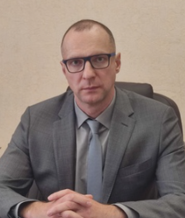
Родился 18 мая 1979 года.
В 2001 году получил высшее образование.
В течение 10 лет с 2001 по 2011 год работал на «Ново-Рязанская ТЭЦ» и МУП «РМПТС» на различных должностях.
С 2011 по 2017 год занимал должность начальника управления экономики администрации города Рязани.
С марта 2017 года исполнительный директор филиала ПАО «Квадра» - «Тамбовская генерация». В ноябре того же года возглавил филиал.
Летом 2023 года назначен советником Губернатора Рязанской области.
С 12 сентября 2023 года – министр топливно-энергетического комплекса и жилищно-коммунального хозяйства Рязанской области.
Женат, воспитывает дочь.

Новиков Александр Владимирович

Министр природопользования Рязанской области
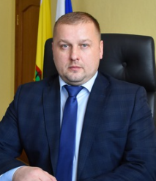
Родился 8 декабря 1981 года в городе Рязани.
В 2003 году окончил Рязанский филиал военного университета связи, получил квалификацию инженера, по специальности – сети связи и системы коммуникации, и до 2011 года проходил военную службу в вооруженных силах Российской Федерации.
С 2012 по 2014 год являлся помощником оперативного дежурного отдела оперативных дежурных Агентства по обеспечению мероприятий гражданской защиты Центрального административного округа города Москвы.
С 2014 по 2016 год замещал должность начальника отдела государственного охотничьего надзора управления по надзору и охране животного мира министерства природопользования и экологии Рязанской области.
С 2017 по 2020 год замещал должность начальника управления государственного экологического надзора министерства природопользования Рязанской области.
С 24 января по 11 марта 2020 года – исполняющий обязанности министра природопользования Рязанской области.
12 марта 2020 года назначен министром природопользования Рязанской области.
Имеет классный чин государственной гражданской службы Рязанской области «Действительный государственный советник Рязанской области 1 класса».
Награжден медалью «За отличие в военной службе III степени».
Женат, воспитывает сына.

Фомина Жанна Александровна

Министр территориальной политики Рязанской области
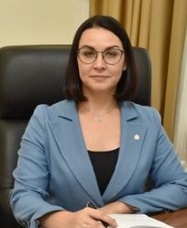
Родилась 26 февраля 1981 года в городе Рязань. В 2003 году окончила Московский институт экономики, менеджмента и права по специальности «Юриспруденция», в 2014 году «Санкт-Петербургский университет управления и экономики» по специальности «Государственное и муниципальное управление».
Начала трудовой путь в 2004 году секретарем судебного заседания Арбитражного суда Рязанской области.
С 2008 года служба в правовом управлении администрации г. Рязани – ведущий специалист-юрисконсульт, начальник сектора, заместитель начальника отдела, начальник отдела, в апреле 2015 года назначена начальником правового управления аппарата администрации города Рязани.
С 2016 года работала заместителем министра по делам территориальных образований и общественных объединений Рязанской области, затем заместителем министра по делам территорий и информационной политике Рязанской области.
21 июля 2020 года назначена на должность министра по делам территорий и информационной политике Рязанской области.
22 сентября 2022 г. назначена на должность министра по делам территорий и информационной политике Рязанской области.
С 11 апреля 2023 г. – министр Правительства Рязанской области (министр территориальной политики Рязанской области).
Имеет награды:
Благодарственное письмо Центральной избирательной комиссии Российской Федерации, 2015 г.,
Почетная грамота Губернатора Рязанской области, 2019 г.
Благодарность Президента Российской Федерации 2020 г.
Замужем, воспитывает дочь и сына.

Пшенников Александр Сергеевич

Министр здравоохранения Рязанской области
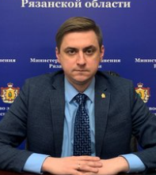
Родился 16 октября 1985 года в селе Льгово Рязанской области. В 2008 году закончил лечебный факультет Рязанского государственного медицинского университета имени академика И.П. Павлова. Прошел обучение в клинической интернатуре по специальностям «хирургия» и «сердечно-сосудистая хирургия».
Имеет ученую степень доктора медицинских наук.
С 2009 по 2011 годы – Ординатор по специальности «Сердечно-сосудистая хирургия» ГОУ ВПО РязГМУ Минздравсоцразвития России;
С 2011 по 2015 годы – Ассистент кафедры ГОУ ВПО РязГМУ Минздравсоцразвития России;
С 2012 по 2016 годы – по совместительству – заместитель декана лечебного факультета ФГБОУ ВО РязГМУ Минздрава России;
С 2012 по 2018 годы – по совместительству в ГБУ РО «Областной клинический кардиологический диспансер» врач – сердечно-сосудистый хирург;
С 2015 по 2019 годы – Доцент кафедры ФГБОУ ВО РязГМУ Минздрава России;
С 2016 по 2017 году – по совместительству – начальник отдела довузовской подготовки и профориентационной работы ФГБОУ ВО РязГМУ Минздрава России;
С 2017 по 2022 годы – Декан факультета ФГБОУ ВО РязГМУ Минздрава России.
22 сентября 2022 г. назначен на должность министра здравоохранения Рязанской области.
Государственные награды, иные награды и знаки отличия:
обладатель гранта Президента Российской Федерации МК–1878.2014.7;
гранта РФФИ № 18–313–00129;
лауреат стипендии Президента Российской Федерации молодым ученым СП–2164.2018.4, осуществляющих перспективные научные исследования и разработки по приоритетным направлениям модернизации российской экономики;
обладатель гранта Президента Российской Федерации МД-922.2022.3;
благодарность Председателя Рязанской областной Думы за многолетний добросовестный труд в системе здравоохранения;
благодарственное письмо Главного федерального инспектора по Рязанской области аппарата полномочного представителя Президента РФ в ЦФО за эффективность работы и применения инновационных подходов в подготовке кадров для практического здравоохранения Рязанской области.
Женат, воспитывает двух сыновей.

Васина Ольга Сергеевна

Исполняющий обязанности министра образования Рязанской области
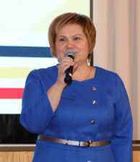

Тараканов Денис Андреевич

Министр труда и социальной защиты населения Рязанской области
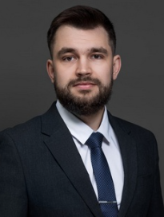
Родился 21 сентября 1988 года в городе Дзержинске Нижегородской области.
В 2010 году окончил Нижегородский государственный университет им. Н.И. Лобачевского.
С 2009 по 2010 год работал помощником юриста, юрисконсультом, общественным помощником прокурора в г. Дзержинске Нижегородской области.
С 2010 по 2012 год – помощник прокурора г. Дзержинска, г. Выксы, г. Богородска Нижегородской области.
С 2012 по 2020 год занимал должности прокурора и старшего прокурора по надзору за соблюдением прав и свобод граждан прокуратуры Нижегородской области.
С апреля 2020 года по апрель 2021 года – начальник управления стратегического развития министерства социальной политики Нижегородской области.
С апреля 2021 года по октябрь 2022 года - заместитель министра социальной политики Нижегородской области.
С ноября 2022 года по апрель 2024 года - заместитель начальника управления социальной политики Липецкой области.
Женат, воспитывает дочь.

Рохлина Елена Анатольевна

Министр культуры Рязанской области
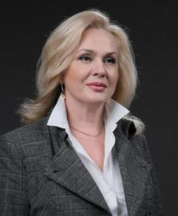
Родилась 5 апреля 1966 года в городе Рязани.
В 1990 году окончила Рязанский ордена «Знак Почета» государственный педагогический институт им. С.А. Есенина, получила квалификацию «преподаватель дошкольной педагогики и психологии, методист по дошкольному воспитанию», специальность – дошкольная педагогика и психология.
В 2012 году окончила ФКОУ ВПО «Академия права и управления Федеральной службы исполнения наказаний», присвоена квалификация «юрист», специальность – юриспруденция.
С 1985 по 1986 год работала воспитателем в детских садах города Рязани.
С 1991 по 1992 год была культорганизатором детского городского парка ГОРОНО.
С 1992 по 1993 являлась педагогом-организатором муниципального подросткового клуба комитета по делам молодежи мэрии г. Рязани.
С 1993 по 1994 год работала инспектором 1 категории комитета по делам молодежи мэрии г. Рязани.
с 1994 по 2008 год замещала должности государственной гражданской службы в Администрации Рязанской области, а затем в аппарате Губернатора и Правительства Рязанской области.
С 2008 по 2010 году замещала должности помощника заместителя Председателя Правительства Рязанской области и руководителя секретариата заместителя Председателя Правительства Рязанской области.
С 2010 по 2023 год замещала должность начальника главного управления ЗАГС Рязанской области.
С 14 июня 2023 года – заместитель министра культуры Рязанской области, с 4 октября 2023 по 17 сентября 2024 – исполняющий обязанности министра культуры Рязанской области.
18 сентября 2024 года назначена министром культуры Рязанской области.
Имеет классный чин государственной гражданской службы Рязанской области «Действительный государственный советник Рязанской области 1 класса».
Награждена почетной грамотой Губернатора Рязанской области, знаком «Благодарность от земли Рязанской», почетным знаком «За заслуги перед Рязанской областью», Почетной грамотой Министерства юстиции Российской Федерации, серебряной медалью Министерства юстиции Российской Федерации «За содействие».

Фролов Владислав Викторович

Министр физической культуры и спорта Рязанской области
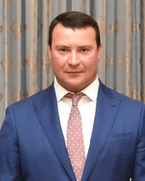
Родился 22 марта 1978 года в Рязани.
Образование высшее: Рязанский государственный педагогический университет им. С.А. Есенина (2000 г.), Негосударственное образовательное учреждение высшего профессионального образования «Московская академия экономики и права» (2009 г.), Ярославский государственный педагогический университет имени К.Д. Ушинского, кандидат педагогических наук (2009 г).Санкт-Петербургский университет технологии управления и экономики (2019 г.) , программа профессиональной подготовки в РАНХиГС (2020 г.).
Кандидат педагогических наук.
Трудовую деятельность начал в 1999 году учителем физической культуры в средней школе № 66 г. Рязани.
С июня 2002 года работал ассистентом кафедры физического воспитания Рязанского государственного педагогического университета им. С.А. Есенина
В январе 2004 года занял должность специалиста комитета по физической культуре и спорту Рязанской области.
В сентябре 2004 был назначен начальником отдела физкультурно-оздоровительной работы управления по физической культуре Рязанской области.
С апреля 2005 года работал директором государственного образовательного учреждения дополнительного образования детей «Специализированная детско-юношеская спортивная школа олимпийского резерва «Олимпиец».
В ноябре 2005 назначен директором государственного автономного образовательного учреждения дополнительного образования детей «Детско-юношеская спортивная школа Дворца спорта «Олимпийский».
В январе 2016 года был избран главой муниципального образования, председателем Рязанской городской Думы.
27 ноября 2018 года назначен на должность министра физической культуры и спорта Рязанской области.
22 сентября 2022 г. назначен на должность министра физической культуры и спорта Рязанской области.
Награжден Почетной грамотой Федерального агентства по физической культуре и спорту, Памятной медалью «XXII Олимпийские зимние игры и XI Паралимпийские зимние игры 2014 года в г. Сочи», благодарностью Рязанского регионального отделения «Единая Россия», благодарностью Рязанской Областной Думы, памятным знаком «За наивысшие достижения», памятным знаком Губернатора Рязанской области «Благодарность от Земли Рязанской», нагрудным знаком «Отличник физической культуры и спорта». Мастер спорта России по плаванию.
Женат, воспитывает двух дочерей.

